关于我校选拔阿德莱德大学2022年冬季科研交流与技能培训在线项目通知

为实施我校国际化战略，帮助我校学生有机会参加世界一流大学的学习，也为了部分同学毕业后赴世界一流大学或研究机构继续深造，我校特组织2022年阿德莱德大学冬季科研交流与技能培训在线项目通知。项目期间，同学们将深入接触阿德莱德大学的教学，项目结束后可获得阿德莱德大学提供的证书、成绩单以及评估，并有机会拿到海外教授推荐信，为后续海外申研深造提供海外学术背景强力支持。现将相关事项通知如下：
项目时间：2022年1月17日-2022年2月11日（3周，1月31日-2月4日不上课）
选拔人数：名额总量有限情况下，先申请先录取原则
申请截止日期：2021年12月1日
- 学校介绍
阿德莱德大学(The University of Adelaide)，位于澳大利亚南部阿德莱德市，是澳大利亚历史上的第三所大学。自1874年创校以来，阿德莱德大学一直位居澳大利亚顶尖大学之列。截至2008年，阿德莱德大学曾培养出5个诺贝尔奖和108个罗德奖的获得者。阿德莱德大学现有25000多名学生，国际生比例为27%，其中包括来自88个国家的3500名国际学生，分别就读于阿德莱德大学"北特里斯"、"罗斯沃斯"、"怀特"、"费巴顿"四个校区。
- 项目介绍
阿德莱德大学冬季科研交流与技能培训项目，满足学生对学术和语言发展的需要，并扩大更广泛的交流、领导力和跨文化技能。
项目介绍：培养在国际环境下的研究环境中学习所需的沟通、语言和学习技能。目的是为了帮助学生发表科研文章。项目侧重于在科研环境中培养学生的科研交流能力。教学法以交际法为基础，学生将进行结对和小组任务。适当的文本、在线资源和视听材料支持学员探索科研交流。
申请条件：本科生或研究生
课程模块：
课程模块 | 内容介绍
模块1：学术英语 | 本模块培养在国际社会的社会、专业和学术环境中开展工作所需的沟通、语言和学习技能。重在培养学生的口语、听力、阅读和写作技能，学生进行配对、小组任务和角色扮演活动。在支持性学习环境中，鼓励学生提问和回答问题，并参与讨论。
模块2：科研沟通技巧 | 本模块将采用基于体裁和交际的方法以及以学生为中心的课程，培养当前学术界有效运作的能力。参与者将以其科研、专业知识和技能为基础，关注学术和专业论述的关键方面，以培养在未来职业生涯中所需的技能和战略方法。
模块3：跨文化沟通技巧 | 研究人员经常会在一个全球化的背景下工作，有来自世界各地和不同文化的同事和潜在合作者。除了需要高水平的英语技能，研究人员还需要了解其他人如何工作和思考，以便能够有效地协作。本模块将探讨不同文化之间的差异，以深化学生的科研文化知识和能力。
模块4：科研技巧系列讲座 | 系列讲座将由阿德莱德大学的学者们提供 讲座1: Achieving Successful Research & Communication  讲座2: Taking a Critical Approach to Scholarship  讲座3: Research Design & Methodology
课程安排表：
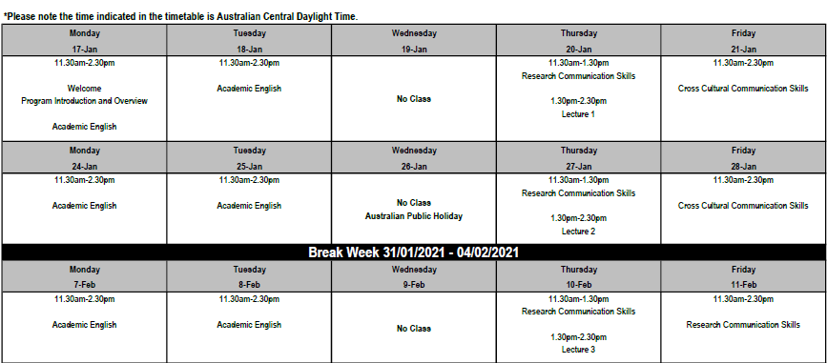
学习成果：
- 倾听交流、有效的笔记技巧、倾听主要观点、在扩展的一般和学术文本中倾听特定细节
- 学术文本的阅读策略、阅读主要思想、阅读特定信息、理解能力、批判性阅读
- 参与学术讨论、领导和参加研讨会、清晰地提出想法和研究、发音、培养学术口头报告的技能、将证据和数据整合到演示文稿中
- 总结和解释、在学术写作中表达自己的声音、有效整合资源、批判性写作、逻辑推理、表达立场、撰写论文陈述、撰写介绍和结论、提高语言使用的准确性、编辑
- 科研技能：学术诚信、有效参考：在文本中/结束文本、作者/资料来源、评估来源、研究问题、选择并缩小主题范围、在线参考工具、研究过程简介：定量和定性研究；数据收集、研究计划及报告的结构简介
四、项目价格
3周，共计36小时
学费：1290澳币

